规格型号说明：
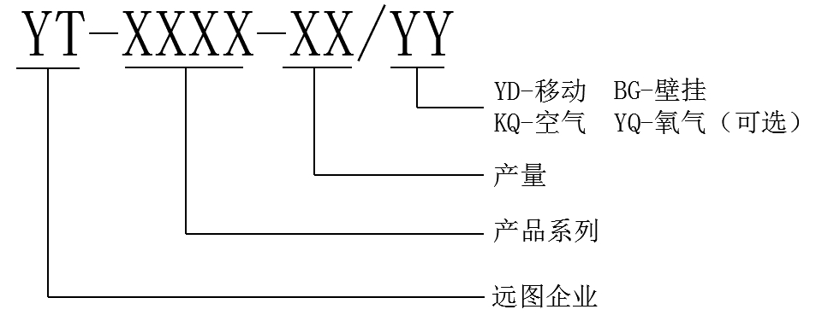
- 壁挂空调式臭氧发生器（图片）
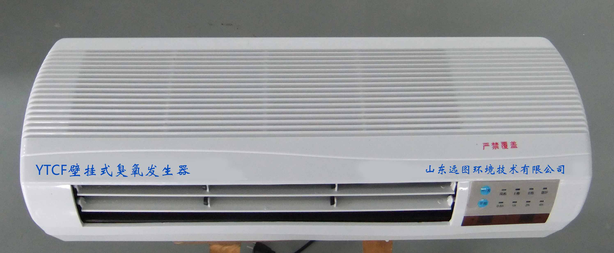
简介：
本产品采用遥控定时方式，直接对室内空间进行消毒净化作业，杀灭细菌、消除异味、保持清新、预防疾病交叉感染，还可以降解新装修居室中的有害化学气体。
主要设计应用场所：
医药食品加工行业衣帽间，储藏室，吸烟室，餐厅，卫生间。
主要特点 ：
节省空间，方便灵活，使用简单；采用低温沿面放电技术产生臭氧，开放送风，低噪音；工作环境适应性较强，即使在相对潮湿的环境下也能稳定的保持臭氧产量 。
简单安装使用方法：
将壁挂臭氧发生器钉挂于处理现场指定高处，风向对向主要消毒空间接通电源，给遥控手柄安放电池，遥控开关定时。还可应用于：家庭居室、办公室、歌舞厅、餐饮服务业、医院、宾馆房间、殡仪馆、果品储藏室、金融证券、候车室等。
Abs空调式壁挂机产品尺寸45cm*12cm*22cm 带包装62cm*16cm*25cm 重量3.85kg
技术参数表:
型号 | 臭氧产量 | 输入电源 | 高压工作频率 | 工作电压 | 冷去方式 | 功率 | 适用空间
HRCF-G-3-10/BG | 10g/h | 220v/50Hz | 16-20kHz | 3-4.5kv | 风冷水冷 | 200w | 350m³

